1. США планируют отправить на Ближний Восток дополнительные силы
США планируют направить на Ближний Восток дополнительные подразделения морской пехоты на фоне продолжающегося конфликта с Ираном. Об этом сообщает «Интерфакс» со ссылкой на американские источники.
Вашингтон одновременно усиливает военное присутствие в регионе и продолжает экономическое давление на Тегеран. Ситуация особенно чувствительна из-за угроз вокруг Ормузского пролива, через который проходит значительная часть мировых поставок нефти. https://www.interfax.ru/world/1114202

2. Иран и Оман готовят договорённости по проходу через Ормузский пролив
Иран и Оман в ближайшие дни планируют подписать согласованные маршруты прохода судов через Ормузский пролив. Российский «Интерфакс» относит эту новость к главным международным событиям дня. Ормузский пролив остаётся одним из главных очагов напряжённости в конфликте между Ираном и США. Любые ограничения движения судов через него способны повлиять не только на страны региона, но и на мировой энергетический рынок.
https://www.interfax.ru/world/1113542
https://globalnews.ca/video/12010804/iran-oman-close-in-on-strait-of-hormuz-agreement-ship-routes-established?utm_source=chatgpt.com

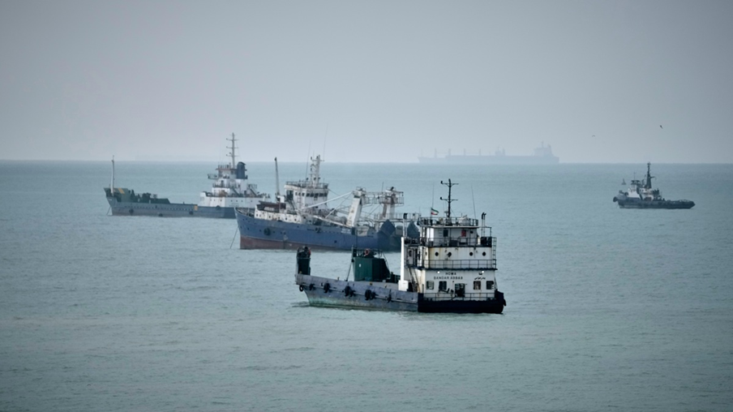

3. Рубио заявил, что Иран не получает существенной помощи извне
Госсекретарь США Марко Рубио заявил, что Вашингтон не видит существенной иностранной помощи Ирану, которая могла бы изменить ход конфликта. При этом он отказался называть страны, которые потенциально могут оказывать Тегерану поддержку.
По словам Рубио, США продолжат экономическое давление на Иран. Тегеран ранее угрожал ответными действиями и возможной блокадой Ормузского пролива в ответ на американские меры.
https://www.interfax.ru/world/1114194
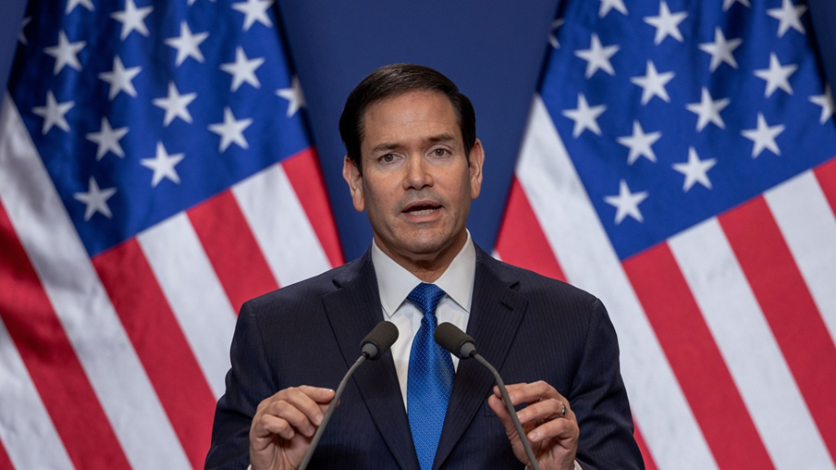

4. Трамп ожидает окончания конфликта с Ираном после выборов в США
Дональд Трамп заявил, что рассчитывает на завершение конфликта с Ираном после промежуточных выборов в США. По его оценке, Тегеран сейчас находится под серьёзным экономическим давлением.
Американский президент также утверждает, что Иран продолжает конфликт в том числе из-за желания повлиять на американскую внутреннюю политику. При этом Вашингтон пока одновременно ведёт дипломатическое и военное давление на Тегеран. https://www.interfax.ru/world/1114177
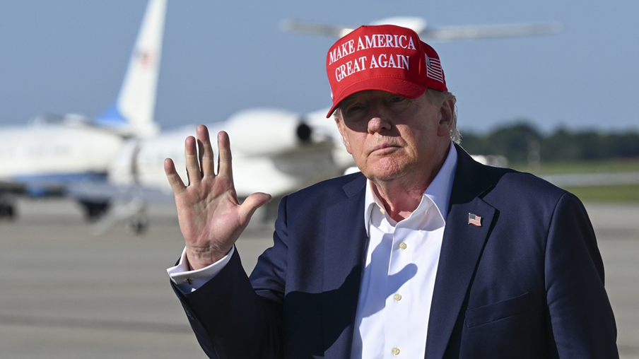

5. Иран осудил резолюцию МАГАТЭ
Иран выступил против резолюции Совета управляющих МАГАТЭ, связанной с выполнением Тегераном обязательств по нераспространению ядерного оружия. Российский «Интерфакс» сообщает об этом в своей международной хронике.
Для Ирана вопрос отношений с МАГАТЭ особенно важен на фоне продолжающегося противостояния с США и Израилем. Новое обострение вокруг ядерной программы может дополнительно осложнить дипломатические попытки урегулировать конфликт.
https://www.interfax.ru/world/1114199
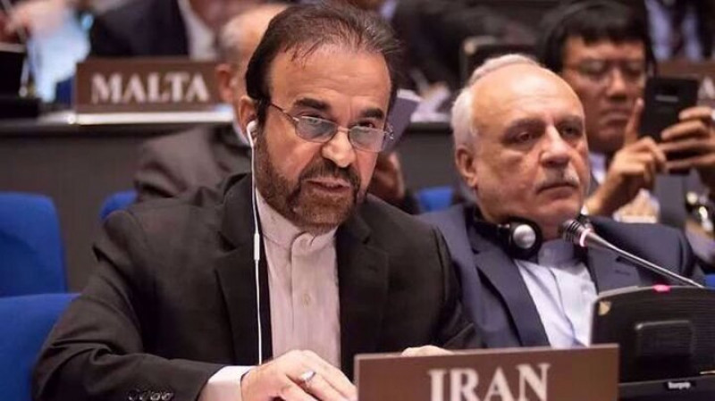
6. Иранские удары повредили несколько американских истребителей
Несколько истребителей ВВС США получили повреждения в результате ударов Ирана по американской базе в Иордании. Об этом сообщает «Интерфакс» в международной хронике 10 сентября.
Инцидент показывает, что противостояние между Вашингтоном и Тегераном продолжает затрагивать американские военные объекты за пределами непосредственно территории Ирана. США в ответ усиливают военное присутствие в регионе.
https://www.interfax.ru/world/1114209
https://www.youtube.com/watch?v=Gt7VvHjrRFM
8. Трамп пообещал американцам выплаты по $5 тыс.
Трамп заявил о возможности выплат американцам по $5 тыс. в случае победы республиканцев на предстоящих выборах. Заявление прозвучало в рамках американской внутриполитической кампании
Таким образом, внешнеполитическая повестка США всё сильнее переплетается с подготовкой к промежуточным выборам. Для администрации Трампа особенно важны экономические последствия конфликта с Ираном и цены на нефть, поскольку они непосредственно влияют на позиции республиканцев внутри страны.
https://www.rbc.ru/rbcfreenews/6aa21d335f5d81416f5ba64c
https://www.youtube.com/watch?v=-VaeoqcrBbE

9. Трамп назвал отношения Путина и Зеленского препятствием для урегулирования
Президент США заявил, что главным препятствием для урегулирования украинского конфликта является личная неприязнь между Владимиром Путиным и Владимиром Зеленским. При этом Трамп не исключил организацию прямой трёхсторонней встречи.
Ранее российская сторона сообщала, что Путин обсуждал с американскими представителями возможность контактов с Украиной в трёхстороннем формате. Кремль также допустил возможность новой встречи Путина и Трампа на саммите АТЭС.
https://www.interfax.ru/world/1114176
10. Сербия распустила парламент и назначила досрочные выборы
Президент Сербии Александр Вучич распустил парламент страны. Внеочередные парламентские выборы назначены на 25 октября, сообщает «Интерфакс».
Сербия остаётся важной страной для российской внешней политики на Балканах, одновременно поддерживая отношения с Москвой и двигаясь в направлении европейской интеграции. Поэтому предстоящие выборы могут иметь значение и для дальнейшего внешнеполитического курса Белграда.
https://www.interfax.ru/world/1114056
11. Медведев ожидает обновления фракции «Единой России»
Дмитрий Медведев заявил, что после предстоящих выборов в Госдуму фракция «Единой России» заметно обновится. По его словам, речь идёт в том числе о смене поколений и приходе новых политиков. Выборы в Госдуму должны пройти 18–20 сентября. Медведев также связал предстоящую избирательную кампанию с усилением информационного давления на Россию. Он считает, что противники России пытаются использовать период выборов для раскачивания внутренней ситуации.
https://www.vedomosti.ru/politics/news/2026/09/10/1227701-fraktsiya-zametno-obnovitsya
12. Медведев отверг возможность новой мобилизации
Зампред Совбеза заявил, что сообщения о подготовке осенней мобилизации являются информационной атакой Киева. По его словам, российская армия получает необходимое количество личного состава за счёт контрактников и добровольцев.
Медведев отметил, что аналогичную позицию ранее высказывал Владимир Путин. Таким образом, российское руководство вновь публично пытается снять опасения относительно возможного объявления новой мобилизации после выборов.
rbc.ru/politics/28/08/2026/6a91abf3f3df40b24e150eec
https://rutube.ru/video/c1debbf86f89833c55e6bd870b22a041/?utm_source=chatgpt.com
13. Путин и президент Вьетнама То Лам проводят переговоры в Кремле
Путин и То Лам начали переговоры в Кремле, передает корреспондент РИА Новости.
Ранее лидер Вьетнама прибыл в Россию с государственным визитом.
"Мы очень рады принимать вас и всю вашу представительную делегацию в Москве", - поприветствовал Путин гостя в начале беседы.
Российско-вьетнамские переговоры начались в узком составе. Они проходят в Зеленой гостиной Большого Кремлевского дворца.
С российской стороны в переговорах принимают участие помощник президента РФ Юрий Ушаков, помощник президента России, председатель Морской коллегии РФ Николай Патрушев, вице-премьер Дмитрий Чернышенко, заместитель руководителя администрации президента России Максим Орешкин, глава МИД Сергей Лавров.
Также в переговорах участвуют министр финансов Антон Силуанов, глава Федеральной службы по военно-техническому сотрудничеству Дмитрий Шугаев и замминистра обороны России Василий Осьмаков.
https://ria.ru/20260909/peregovory-2116594025.html
https://rutube.ru/video/24a48808ab2aaba38c1cdd9a0c829c4f/?utm_source=chatgpt.com
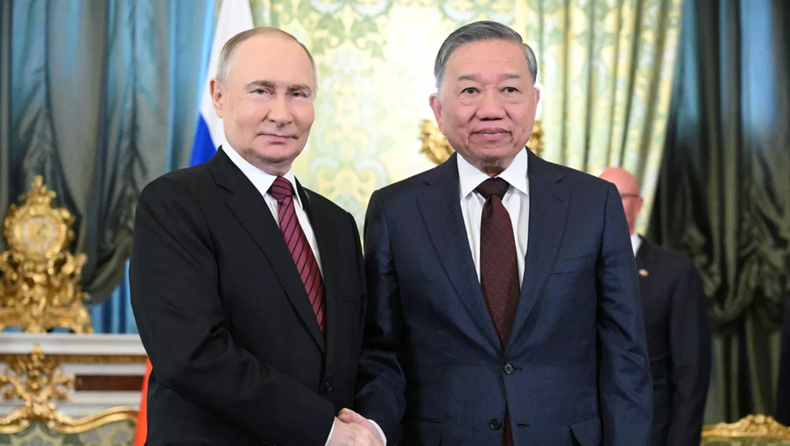

14. В России обсуждают десять дней до выборов в Госдуму
«Ведомости» отдельно анализируют политическую ситуацию за десять дней до выборов в Госдуму. Главная интрига кампании связана с будущим составом парламента и обновлением депутатского корпуса.
Предвыборная кампания проходит на фоне военной и международной напряжённости. При этом «Единая Россия» остаётся основной политической силой, а заявления руководства партии становятся важной частью федеральной повестки.
https://www.vedomosti.ru/politics/articles/2026/09/10/1227670-cherez-10-dnei-vibori

